Hayat Çocuk Tanıtım Bülteni
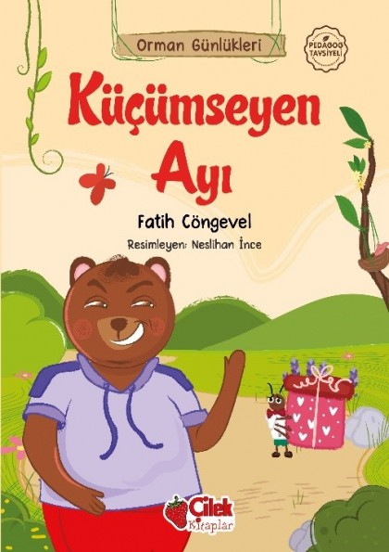 | Eser Adı: Küçümseyen Ayı-1  Yazar Adı: Fatih Cöngevel  Tür Serisi:  Cilt Bilgisi:  Kitap Dili: Türkçe  Eser Tipi: Orjinal  İç Sayfa: HOLMEN SB 65  Kapak: BRISTOL 230  Yan Kapak: YOK  Selefon Türü: MAT SELEFON  Basım Tarihi: 2025  Sayfa Sayısı: 0  Kitap Boyutları: 13,5 X 21 mm  ISBN No: 9786051185293  Etiket Fiyatı: 120,00 TL
Kitap Tanıtım Yazısı : (Arka Kapak)

“Küçümseyen Ayı”
Fark Edecek mi Hatasını?
Dodo, ormanın en güçlü sakini. Bunu herkes biliyor. En çok da kendisi...
Peki, sizce bu kadar kuvvetli bir ayının gücü her zaman her şeye yeter mi?
Bu eğlenceli hikâyede Küçümseyen Ayı,herkesin öne çıkan farklı bir özelliği olduğunu fark ediyor.
Çocukların karakter gelişimini, iletişim becerilerini ve sosyal davranışlarınıdesteklemek için hazırlanan Orman Günlükleri’nin bu kitabındaiş birliği, empati ve farklılıklara saygı yer alıyor.
Kitabın detay sayfasına buradan ulaşabilirsiniz :
https://www.hayatyayinlari.com/kitaplar/fatih-congevel-kucumseyen-ayi-1-2025.html
Hayat Çocuk



